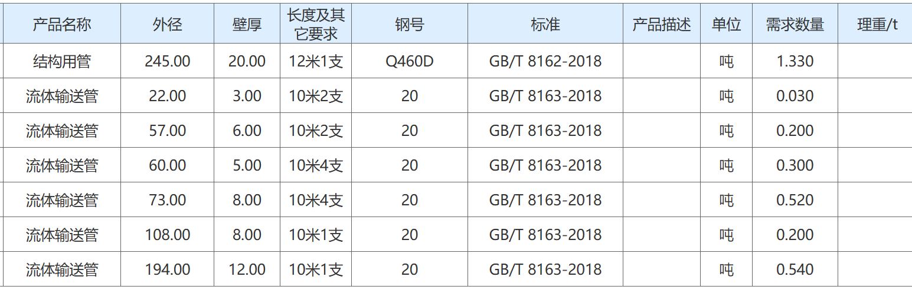
要求交货期在7天内完成；厂家需要有CCS，ABS等工厂认证资质；材质证书上需有探伤合格结论；钢管端头带塑料管帽。
采购人：济南华菱钢管有限公司15275105840（微信同号）​
对钢厂无要求，满足材质规格就行。

